Lovecká hudba jako součást kulturní reprezentace evropské aristokracie v 17. a 18. století
Mgr. Tereza Berdychová
(Ústav hudební vědy, Masarykova univerzita, Brno)
- Souhrn
Studie pojednává o hudebních aktivitách jako součásti lovu ve střední Evropě v období baroka s ohledem na soudobou kulturně-politickou situaci. Vysvětluje politické, historické a kulturní podmínky, za kterých byla lovecká hudba realizována, a popisuje, jak odlišné mohou být projevy lovecké hudby v jednotlivých oblastech. Studie se dále zabývá podmínkami provozování lovecké hudby a definuje její obecnou charakteristiku, a to v hudebních i nehudebních kontextech. Popisuje projevy lovecké hudby na příkladu středoevropské aristokracie.

- Klíčová slova
lov, lovecká hudba, aristokracie, baroko, kulturní reprezentace

- Abstract
The article deals with musical activities as a part of hunt in Central Europe in the Baroque time period with respect to the contemporary cultural-political situation. It explains in what kind of political, cultural and historical situation the hunting music is implemented and how different the demonstration of hunting music may be. In this sense it discusses the conditions of pursuit of the hunting music and defines hunting music’s overall characteristics based on music as well as non-music contexts. It describes demonstrations of hunting music on the example of Central Europe nobility.

- Keywords
hunt, hunting music, nobility, Baroque, cultural representation

Raně novověká evropská dvorská společnost

Robert Evans charakterizuje raně novověký panovnický dvůr prostřednictvím tří hlavních významů pojmu: „jako instituci, jako étos a jako společenství osob svázaných s panovníkem poutem služebního poměru, ať již skutečného nebo ceremoniálního“. (Maťa, 2004, s. 365) Panovnické dvory raného novověku znamenaly primární kulturní centra, byly prvořadým místem politické moci a udávaly etická a společenská měřítka ostatní aristokratické společnosti. Dvorská každodennost se stala vzorem šlechtického životního stylu. (Maťa, 2004, s. 366) „Morální ctnosti, kvalitní vzdělání a výjimečné dovednosti, prokazované ve službě veřejnému blahu, tedy ve službě panovníkovi a státu, byly už dávno před zlatým věkem aristokracie povýšeny na předností závazky urozených, ovšem teprve doba baroka je spojila v jedinou svébytnou kategorii zásluh (označovaných v tehdejší mluvě nejčastěji jako merita), přičemž zároveň rozšířila jejich dosah z individuálního a spíše nahodilého precedentu na systematický záměr celých rodových generací.“ (Vokáčová, 2007, s. 7) Dvorská kariéra byla zkrátka indikátorem společenského postavení a nobilitou byla vnímána jako nejvyšší možná společenská meta a nejzdárnější naplnění šlechtické kariéry. Nutné je připomenout, že po smrti panovníka (či aristokrata) dvůr obvykle zanikl. Jeho místo zaujal dvůr následníka, do něhož sice obvykle vplynula alespoň část dvořanů a dvorských úředníků zesnulého předchůdce, ovšem míra této kontinuity byla závislá na tom, jak velký dvůr si nástupce stihl vytvořit před převzetím vlády. (Maťa, 2004, s. 373)
V myšlení raně novověké aristokracie tvořila výchova a vzdělání jeden z nejdůležitějších faktorů podmiňujících následný kariérní vzestup šlechtice u dvora či zemského úřadu. Dobovým ideálem bylo všestranné vzdělání po vzoru ideálního dvořana, jak jej ve svém díle Il libro di cortegiano zpodobnil Baldassare Castiglione. Nutností správného dvořana nebylo jen obecné vzdělání, ale také ovládání kratochvilných aktivit, které byly u dvora pěstovány. Mladý šlechtic se tedy učil i jízdě na koni, šermu, tanci, malbě, hudbě a podobným aktivitám. Specifickým způsobem vzdělání, resp. spíše osvojení si způsobů dvorského života, byla v 17. a 18. století tzv. kavalírská cesta − grand tour, běžná již před třicetiletou válkou ve všech zemích západní, jižní a střední Evropy. Vytyčenému itineráři zpočátku vévodila Itálie (Florencie, Mantova, Ferrara, Benátky, Řím, Neapol, Padova, Bologna), později ale také Nizozemí (návaznost na burgundské rytířství), Španělsko (jako výhradní katolické centrum) a od druhé poloviny 17. století hlavně Francie, která se s nástupem Ludvíka XIV. jako obrazu dokonalého absolutismu a centralizované státní moci stala vrcholným bodem podnikaných cest.

Šlechtická reprezentace

Dobová mentalita a sebereflexe aristokracie vedly k nezbytnosti neustálého prokazování nepřetržité urozenosti a rodové prestiže. Významnou roli v tomto procesu hrála symbolická komunikace, jejíž základ tvořilo hierarchizované schéma dvorských rituálů a ceremonií, přičemž k těm nejvýznamnějším patřily korunovace, svatba, pohřeb a jiné. Možnosti reprezentace šlechtice závisely především na jeho majetkových poměrech a vzdělání, resp. zkušenostech. Reprezentaci moci, vlivu a majetku šlechtici přitom umožňovala řada aktivit, ať šlo o vybudování a zařízení vlastního sídla, umělecký mecenát, participaci na císařských dvorských slavnostech a mnohé další.
V 17. a 18. století se významně zvýraznila funkce umění jako prostředku demonstrace společenské úrovně i politické moci. V habsburské monarchii se tento trend promítl do umění císařského dvora v podobě představy univerzálního impéria a habsburské výjimečnosti již za vlády Leopolda I. v posledním desetiletí 17. a počátkem 18. století, naplno pak po nástupu Karla VI. na císařský trůn. Ten používal umělecká díla jako prostředky pro vyjádření své politiky, jako svědectví svých vladařských schopností a ctností. (Matsche, 1981, s. X; Veselá, 2007, s. 8) Vedle primární aristokratické reprezentace u císařského dvora či u významných státních událostí tvořila možnost prezentace vlastní prestiže také množina aktivit, které nobilita provozovala přímo na svých panstvích jako napodobení císařského stylu a která byla nejčastěji spojena s kulturou. Významnou možnost demonstrace rodové prestiže tvořila výstavba (či rekonstrukce) a výzdoba venkovské rezidence. Míru okázalosti a prestižnosti přitom určovaly osobní zkušenosti šlechtice, jeho vzdělání a vkus.

Lov a lovecká hudba jako součást šlechtické reprezentace

Lov jako symbol sociální nadřazenosti a privilegovanosti aristokrata figuroval mezi šlechtickými zábavami (či povinnostmi) od nejstarších dob. Právo myslivosti a tedy i lovu bylo totiž součástí vlastnický práv majitele pozemku. Zatímco původní účel lovu se vytrácel, získal v období baroka zcela nový rozměr − stal se jedním z možných způsobů reprezentace prestiže aristokrata. Z tohoto důvodu se měnily nejen způsoby lovu, ale také ceremoniál, kterým byl lov řízen. Módní novinkou se stal parforsní hon pěstovaný především na dvoře francouzského krále Ludvíka XIV. a inspirující svoji okázalostí i ostatní dvory Evropy. Primární účel lovu v něm téměř zcela ustoupil do pozadí, aby uvolnil místo doprovodným aktivitám řízeným ustáleným ceremoniálem.

Narozdíl od samostatného lovu, který nezavazoval šlechtice k žádným předepsaným praktikám, reprezentační hony, jichž se vždy účastnila početná aristokratická společnost, byly přísně vázány na určitá pravidla a zvyklosti a tvořily stejně jako řada dalších ceremoniálů neoddělitelnou součást dvorských slavností. Lišily se přitom v různých evropských oblastech podle způsobu honu, který daná šlechtická společnost upřednostňovala, ať už to bylo z důvodu osobních zálib šlechtice anebo naopak čistě z důvodů přírodních podmínek. Oproti německým zemím a střední Evropě, kde převažovaly díky dostatku zvěře zprvu hony uzavřené neboli obstavené, například ve Španělsku existovala lovecká zábava odkazující na tradici toreadorských představení, kdy lovci zápasili v uzavřeném prostoru s rozzuřenými jeleny a kanci za živého zájmu přihlížejícího obecenstva. Naproti tomu v Itálii navázal lov na jinou tradici, totiž divadelní. Lovecké prostředí byla uměle vytvořená scéna se zámky a letohrádky, umělými jezírky a ostrůvky. Tato tradice byla později sňatkovou cestou přenesena i do německého Bavorska, kde byla například v roce 1671 k příležitosti slavnostního honu vyrobena pozlacená loď podle vzoru slavného italského korábu Bucentoro, na němž při slavnosti zásnub Benátek s Jaderským mořem vyjížděl benátský dóže, aby hodil symbolicky do vody zásnubní prsten. Bavorská loď pak vyplula na Starnberské jezero a lovecká společnost v čele s kurfiřtem Maxem Emanuelem (1679–1726) a salcburským arcibiskupem Maxem Gandolfem z Khüenburgu střílela do stád jelenů násilně nahnaných do vody. (Letošníková, 1980, s. 76)
Zatímco řada specifických způsobů lovu zvěře typických pro jednotlivé evropské oblasti postupem času zanikla, staly se zejména v 17. a 18. století jakýmsi měřítkem urozenosti reprezentační hony původem z Francie a Anglie. Podoba těchto lovů přitom vznikla zcela z konkrétních příčin nedostatku lovné zvěře. Anglická tradice jízdní lovecké štvanice jako svého druhu spíše sportovní než lovecká aktivita má své počátky v období vlády Karla II. (1630−1685). Francouzský parforsní hon je zase spjat s panováním Ludvíka XIV. (1638−1715). Jelikož prestiž Francie v této době stoupala nejen na poli politickém, ale i hospodářském a kulturním, stal se francouzský způsob lovu doslova módní záležitostí. Průběh tohoto lovu měl však svá pevně daná pravidla a zejména po finanční stránce patřil k nejnákladnějším dvorským kratochvílím, takže si jej mohla dovolit jen nejbohatší vrstva evropské aristokracie. Oproti německým obstaveným honům, k jejichž provozování byl potřeba sice velký počet honců (zajištěných ovšem téměř zadarmo poddanskou povinností), pořádání parforsního honu vyžadovalo velké náklady na výcvik personálu od psovodů až k pikérům a trubačům, výborně vycvičenou psí smečku, speciálně vyšlechtěné koně a zásahy do lesního porostu kácením průseků. Výsledkem německého honu bylo i několik tisíc kusů zvěře, která se mohla prodat, na konci parforsního honu zůstal jen jediný kus zvěře, jehož spotřební hodnota byla nulová.

V nejjednodušší formě zaznívala hudba při lovu už od jeho počátků. Zvukové signály vyluzované na různě upravené zvířecí rohy měly především zefektivnit dorozumívání mezi jednotlivými lovci. Postupem času se však primitivní signály stále zdokonalovaly a postupně začaly vedle funkce dorozumívací plnit i poslání ryze hudební, umělecké.
Jedním z prvních písemných dokladů o hudebních signálech používaných při lovu je francouzský spis Trésor de Vénerie (Poklad lovectví) blíže neznámého Harduina z roku 1394, ve kterém autor zaznamenal pomocí zjednodušené notace čtrnáct signálů používaných při lovu na jelena. Jelikož tehdy pro lov využívaný lovecký roh vydával pouze omezený počet tónů, byly signály sestaveny rytmicky na základě různých kombinací krátkých a dlouhých tónů. Grafický záznam těchto signálů vyřešil Harduin pomocí speciální notace, bílých a černých obdélníčků různé délky, které naznačovaly různou hodnotu trvání tónu a byly oddělovány pausami.
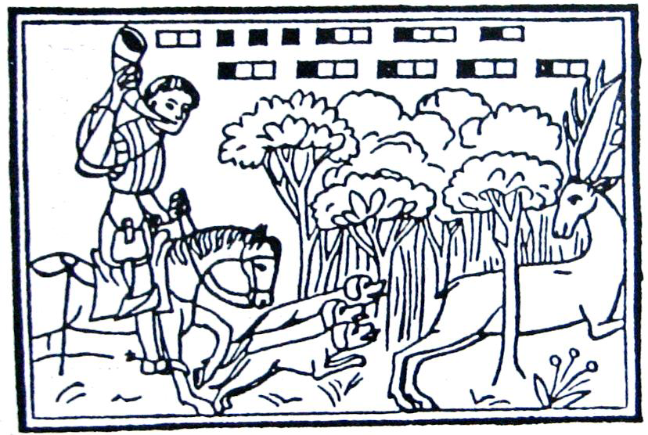 Zvěř v dohledu

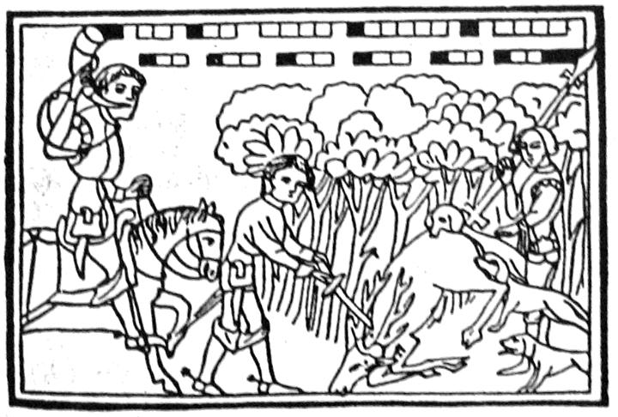 Jelenu je dáván záraz
Jak se v průběhu dějin měnil postoj šlechty k lovu, měnila se i podoba jeho hudebního doprovodu. Především na panstvích zámožných panovníků tak získávala hudební složka lovu stále větší význam a lov se tak stával přímo společenskou událostí. Nejvýznamnějším centrem barokního lovectví byl dvůr francouzského krále Ludvíka XIV., jehož vrchní lovčí, Marc Antoine de Dampierre (1676−1756), povýšil tradici loveckého vytrubování na vysokou hudební úroveň. Jím upravené lovecké fanfáry se dělily na tři druhy podle svého určení. První skupinu fanfár tvořily fanfáry označující zvěř (druh, stáří, velikost a podobně), druhou skupinou byly fanfáry označující jednotlivé fáze lovu (postup zvěře, přestávka, svolání psů a podobně) a třetí, hudebně nejzajímavější, byly fanfáry k uvítání jednotlivých hostů honu. Jejich hudební forma mohla být značně složitější než u předchozích druhů fanfár především ze dvou důvodů. Tyto fanfáry byly troubeny při příjezdu hostů a jako součást přivítacího ceremoniálu tedy musely být náležitě slavnostní. Druhým důvodem byl fakt, že na rozdíl od fanfár používaných během honu, které pikéři troubili přímo za jízdy na koni, slavnostní uvítací fanfáry byly troubeny v klidu. Před odjezdem na lov se obvykle konala mše za svatého Huberta, opatrovníka všech lovců.

Parforsní hon a hudba

Parforsní hon byl specifickým druhem lovu zvěře typickým pro období 17. a 18. století, jehož průběh byl od začátku do konce řízen pevně danými pravidly. Pikéři se mezi sebou dorozumívali jednak fanfárami, jednak máváním čepic. Fanfáry, jejichž počet se pohyboval až kolem dvou set, přesně informovaly o průběhu honu, o místě a postupu štvané zvěře, o psech sešlých ze stopy a podobně, takže byly důležitým vodítkem nejen pro všechny účastníky honu, ale i pro psy, speciálně cvičené na tyto troubené signály, a vlastně i pro přihlížející obecenstvo, které zůstávalo za děním poněkud pozadu a fanfárové znělky je tak informovaly o přesném stavu honu.
Pokud stíhaný kus vyčerpáním již nemohl pokračovat v úniku a postavil se proti svým pronásledovatelům, zazněla fanfára »halali«. Psi byli staženi, aby nenapadali vyčerpané zvíře a obvykle majitel panství nebo jiný významný host zasadil zvířeti smrtelnou ránu do srdce svým tesákem. Při tomto aktu troubili trubači fanfáru »la mort«, smrt. Následně si celá společnost stáhla pravou rukavici, tasila své tesáky a za doprovodu trubačů zpívala znovu halali. Zvíře pak bylo staženo z kůže a vyvrženo a majiteli panství a nejvýznamnějším hostům byly předány odříznuté spodní části nohou. Méně hodnotné části zvěřiny společně s kůží byly pak slavnostně za znění fanfáry »curéé«, vývrh, předány jako odměna psům.

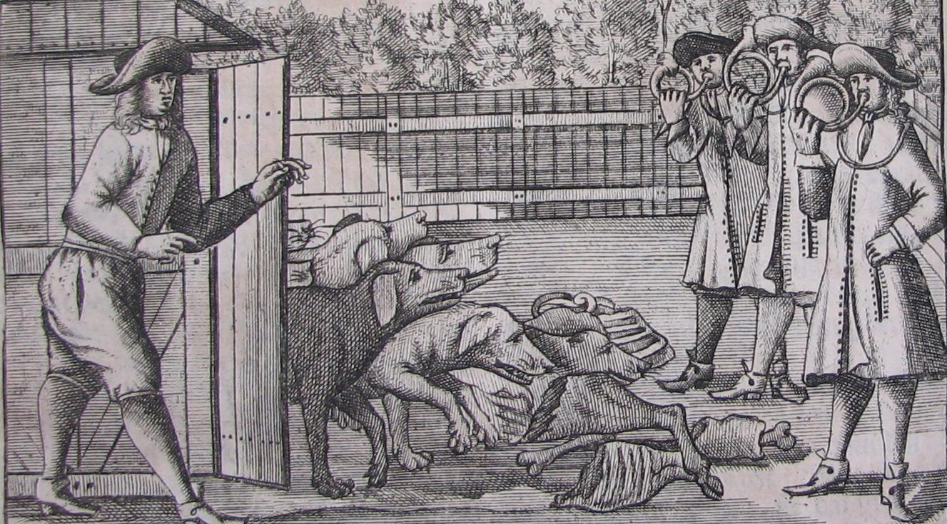
Rytina z knihy Der Dianen Hohe und Niedere Jagd-Geheimnisse Johanna Täntzera (Brünn und Olmütz: Johann Georg Gastl, 1798; s. 190).

Závěrečnou fází honu byl slavnostní návrat na sídlo majitele panství v průvodu, v jehož čele jeli pikéři se svými psi troubíce slavnostní fanfáry, za nimi na koních vrchní lovčí, po nich pán a jeho hosté a nakonec pomocný myslivecký personál. Před zámkem se společnost ještě jednou shromáždila k slavnostnímu odtroubení konce honu, po němž následovala bohatá hostina.

Hudební nástroje používané při lovu

Při lovu byl již od nejstarších dob používán jednoduchý zvířecí roh, který sloužil především k dorozumívacím účelům. Jeho tónový rozsah byl velmi malý (2−3 tóny), kombinací dlouhých a krátkých tónů byly ustanoveny jednotlivé dorozumívací signály. Pro zesílení zvuku byly později k nástrojům pořizovány kovové nátrubky nebo byly celé rohy vyráběny z kovu. Koncem 15. století se podoba loveckého rohu, zřejmě i vlivem trubky, měnila: nástroj byl opatřen nátrubkem a na konci v roztrubu pak rozšiřován. Od počátku 16. století se objevují první vinuté rohy. V letech 1670−1680 vznikl prodloužením trubice nástroje nový typ, tzv. parforsní roh, zatočený do kruhu o velkém průměru, neboť byl používán při lovu a jezdci jej nosili zavěšený přes rameno. Při hraní držel hráč parforsní roh pravou rukou v blízkosti nátrubkové trubice, hlavní nástrojovou trubici opíral o pravý loket a roztrub tak končil za zády. Pro délku trubice byl jednou nebo i vícekrát zavinutý. Vznikl tak nástroj s rozsahem až 16 tónů, ale pouze přirozené tónové řady. Počet vinutí rohové trubice závisel na délce trubice a na průměru vinutí. Starší typy rohů měly obvykle menší průměr a počet vinutí dosahoval až čísla osm, postupně se začal více uplatňovat typ o větším průměru a menším počtu vinutí (1,5 – 3×). Během 17. století se počet vinutí dále zmenšoval, a to kolem roku 1660 na 2 ½ vinutí, kolem roku 1680 již na 1 ½ vinutí, přičemž průměr kruhu byl zhruba 45 cm a délka trubice 210 cm (Marcus, 1964, s. 245).
Typologie rohových hudebních nástrojů používaných při lovu dnes není zcela jednoznačná. Terminologické označení nejrůznějších typů rohových hudebních nástrojů je v dobové i současně odborné literatuře poměrně chaotické. Zajímavým pramenem o hudebních nástrojích užívaných během lovu je proto brněnská encyklopedie z přelomu 18. a 19. století Oeconomische Encyklopädie. Jedná se z velké části o překlad Velké francouzské encyklopedie pořízený Johannem Georgem Krünitzem a rozšířený o některá nová hesla. Tento významný pramen objevil pro potřeby hudební ikonografie a hudební organologie Pavel Kurfürst. Mezi nově zařazenými hesly je možno nalézt poměrně obsáhlá zpracování hudebně-loveckých témat, jako například Jagd-Horn, Jagd-Musik, Jagd-Töne apod. Autor uvádí nejméně 8 typů loveckých rohů používaných při lovu a označuje je termíny Jagd-Horn, große Jagd- oder Parforce-Horn, Waldhorn, Flügelhorn, Hiefhorn (Rüdenhorn, Mittelhorn, Jagdzink). Dobová literatura však přichází i s řadou dalších termínů: Jubelhorn, Halbmond, Halbrüdenhorn atd.
Použití dalších hudebních nástrojů při lovu bylo spíše výjimečné, například použití bubnů při lovu na vlky.

Závěr

Problematika lovecké hudby je v našem muzikologickém prostředí ještě málo probádána, to však neznamená, že nestojí za pozornost. Lov s hudebním doprovodem byl v období baroka jednou z nejvýznamnějších forem aristokratické reprezentace. Na pozadí této skutečnosti došlo však i k dalším významným kulturním změnám: vysoká poptávka po loveckém personálu ovládajícím hru na lovecký roh se pravděpodobně stala impulsem pro vznik uznávané české hornistické školy, vzrůstající obliba zvuku rohových nástrojů pak vedla k jejich konstrukčním změnám směrem k stále větší dokonalosti, což vedlo později k jejich plné integraci mezi nástroje orchestrální.

Seznam bibliografických odkazů
- Marcus, S. (1964): Musical Instruments: A Comprehensive Dictionary. 1. vyd. New York: Doubleday & Company, Inc., Garden City, 1964. 608 s. Library of Congress Catalog Card No. 64−19290.
- Letošníková, L. (1980): Lovecké zbraně v Čechách. 1. vyd. Praha: Státní zemědělské nakladatelství, 1980. 264 s. ISBN 07-083-80.
- MATSCHE, F. (1981): Die Kunst im Dienst der Staatsidee Kaiser Karls VI. Ikonographie, Ikonologie und Programmatik des „Kaiserstils“. Walter de Gruyter, Berlin-New York 1981.
- MAŤA, P. (2004): Svět české aristokracie (1500−1700). 1. vyd. Praha: Nakladatelství Lidové noviny, 2004. Edice Česká historie, sv. 12. ISBN 80-7106-312-6.
- VOKÁČOVÁ, P. (2007): Příběhy o hrdé pokoře: Aristokracie českých zemí a císařský dvůr v době vrcholného baroka. Disertační práce, Masarykova univerzita, Filozofická fakulta, Historický ústav. Vedoucí práce: Prof. PhDr. Josef Válka, CSc. Brno: 2007.
- Veselá, I. (2007): Císařský styl v hudebně-dramatických dílech provedených za pobytu císaře Karla VI. v českých zemích roku 1723. Disertační práce. Masarykova univerzita, Filozofická fakulta, Ústav hudební vědy. Vedoucí práce: Prof. PhDr. MgA. Miloš Štědroň, CSc. Brno: 2007.

- Kontaktní adresa autora
E-mail: Tereza.Berdychova@email.cz
Název pracoviště: Ústav hudební vědy, Filozofická fakulta, Masarykova univerzita, Brno

- Stručné profesní curriculum vitae
Autorka je studentkou prezenční formy doktorského studijního programu oboru Hudební věda na Ústavu hudební vědy Masarykovy univerzity v Brně. Dlouhodobě se věnuje problematice hudby provozované při lovu, se zaměřením na období 17. a 18. století a teritoriálně na české země. Autorka se účastní pravidelně odborných konferencí (Výroční konference ČSHV 2009, 2010; Studentská odborná konference Katedry hudební výchovy Ostravské univerzity 2011, Studentská konference Ústavu hudební vědy Masarykovy univerzity v Brně 2011).
Publikační činnost: Ikonografie lovecké hudby v českých zemích v období baroka (Miscellanea z výroční konference ČSHV 2009, v tisku), Lov jako šlechtická zábava v 17. a 18. století a jeho hudební doprovod (Acta musicologica 3/2009, ISSN 1214-5955), Klasifikace rohových hudebních nástrojů užívaných při lovu v českých zemích v období 17. a 18. století (Miscellanea z výroční konference ČSHV 2010, v tisku).

Resp. Robert J. W. Evans, The Court. A Protean Institution and an Elusive Subject, in: R. G. Asch, Adolf M. Birke (edd.), Princes, Patronage and the Nobility, s. 486.

